Бюджет для граждан

к решению «Совета Канаевского муниципального образования
№20 от 25 декабря 2023 года «О бюджете Канаевского муниципального образования на 2024 год и на плановый период 2025-2026 годов»

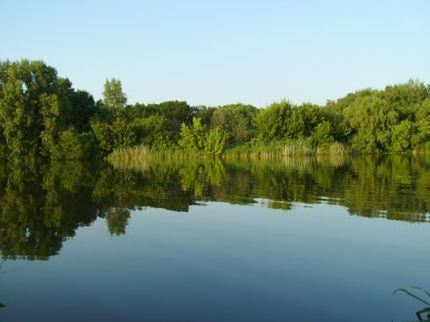

Уважаемые жители Канаевского муниципального образования.
Одной из главных задач бюджетной политики является обеспечение прозрачности и открытости бюджетного процесса. Для привлечения большого количества граждан к участию в обсуждении вопросов формирования бюджета района и его исполнения разработан «Бюджет для граждан».
«Бюджет для граждан» предназначен, прежде всего, для жителей, не обладающих специальными знаниями в сфере бюджетного законодательства. Информация «Бюджет для граждан» в доступной форме знакомит граждан с основными характеристиками бюджета Канаевского муниципального образования.
Бюджетный процесс - ежегодное формирование и исполнение бюджета
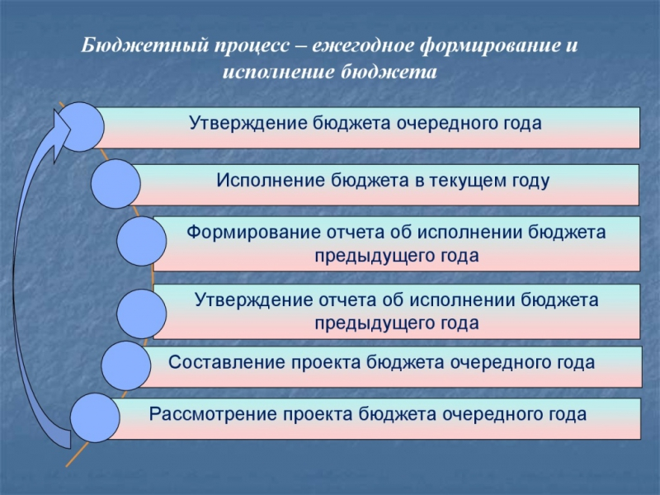
Что такое бюджет?
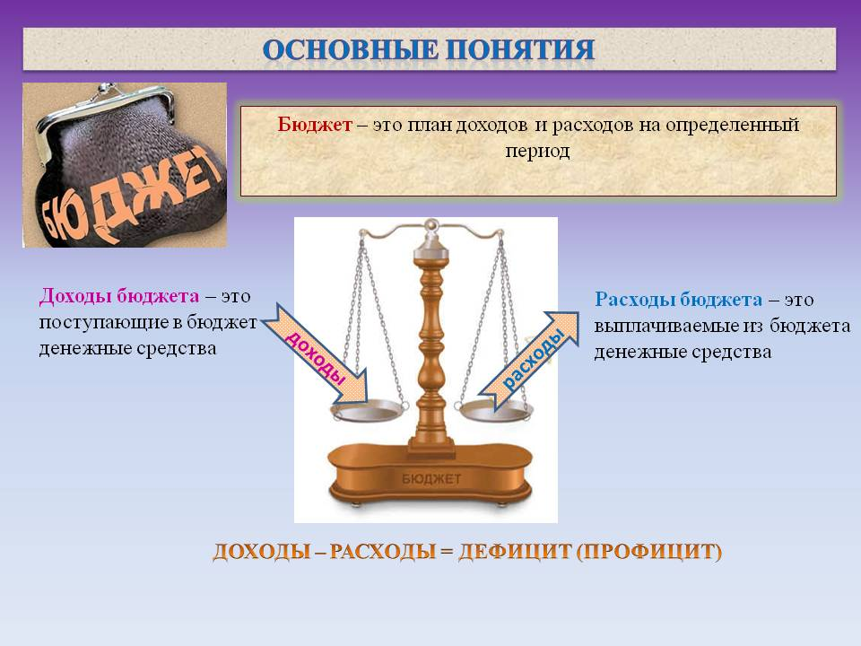

Бюджет Канаевского муниципального образования тыс.руб.
Показатели | Отчет  2022 год | Оценка 2023 год | План
 |  |  | 2024 год | 2025 год | 2026 год
Доходы, в том числе | 7103,5 | 33020,6 | 6681,2 | 2997,9 | 3112,4
Налоговые, неналоговые доходы | 3038,9 | 3751,6 | 2736,3 | 2762,8 | 2860,1
Безвозмездные поступления | 4064,6 | 29269,0 | 3944,9 | 235,1 | 252,3
Расходы, в том числе | 6674,6 | 32949,8 | 6681,2 | 2922,9 | 2962,4
Условно утвержденные |  |  |  | 75,0 | 150,0
Общегосударственные вопросы | 2167,9 | 2703,8 | 1694,3 | 1634,8 | 1570,8
Национальная оборона | 105,4 | 115,2 | 138,8 | 153,4 | 167,5
Национальная экономика | 3959,7 | 5524,6 | 4484,8 | 772,1 | 859,5
Жилищно-коммунальное хозяйство | 197,8 | 24476,4 | 232,7 | 232,0 | 234,0
Другие расходы | 243,8 | 129,8 | 130,6 | 130,6 | 130,6
Баланс (доходы-расходы)  (-)Дефицит или профицит(+) | 428,9 | 70,8 | 0 | 0 | 0

Зачем нужны бюджеты?

Для выполнения своих задач муниципальному образованию необходим бюджет, который формируется за счет сбора налогов и безвозмездных поступлений направляемых на финансирование бюджетных расходов.

Основные характеристики бюджета

Доходы бюджета
Налоговые доходы | Неналоговые доходы | Безвозмездные поступления
- налог на доходы физических лиц  - акцизы по нефтепродуктам  - единый сельскохозяйственный налог  - налог на имущество физических лиц  - земельный налог | - доходы от использования муниципального имущества  - доходы от продажи материальных и нематериальных активов  - штрафы за нарушение законодательства  - прочие неналоговые доходы | - дотации  - субсидии  - субвенции  - иные межбюджетные трансферты

Межбюджетные трансферты - основной вид безвозмездных перечислений

Виды межбюджетных  трансфертов | Определение | Аналогия в семейном  бюджете
Дотации (от лат.«Dotatio» –дар, пожертвование) | Предоставляются без определения конкретной цели их использования | Вы даете своему ребенку «карманные деньги»
Субвенции (от лат.Subveire»– приходить на помощь) | Предоставляются на финансирование«переданных» другим публично-правовым образованиям полномочий | Вы даете своему ребенку деньги и посылаете его в магазин купить продукты(по списку)
Субсидии (от лат.«Subsidium» - поддержка) | Предоставляются на условиях долевого софинансирования расходов других бюджетов | Вы «добавляете» денег для того, чтобы ваш ребенок купил себе новый телефон(а остальные он накопит сам)

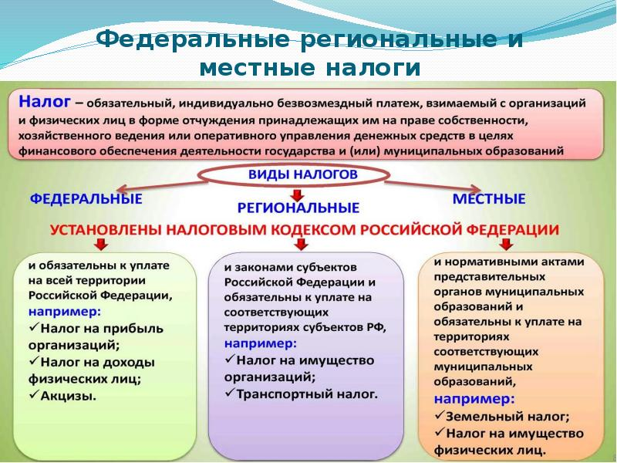

Налоги, зачисляемые в бюджет муниципального образования в 2024 году
Налог на доходы физических лиц | Налог на имущество физических лиц | Земельный налог
3 % 100 % 100 %

Местный бюджет
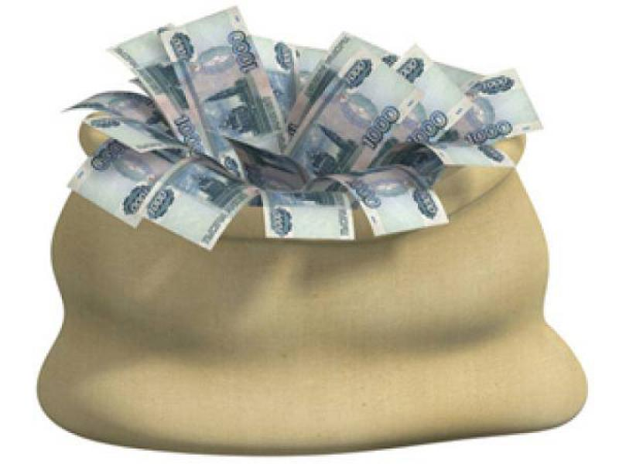

Структура доходов бюджета Канаевского муниципального образования

тыс.руб.
Наименование доходов | Отчет  2022 год | Оценка 2023 год | План
 |  |  | 2024 год | 2025 год | 2026 год
Налоговые доходы всего: | 3036,4 | 3747,5 | 2733,0 | 2759,5 | 2856,8
в том числе
налог на доходы физических лиц | 214,2 | 207,9 | 221,3 | 222,9 | 224,5
акцизы на нефтепродукты | 935,5 | 857,9 | 755,8 | 772,1 | 859,5
единый сельскохозяйственный налог | 388,7 | 1432,7 | 430,9 | 439,5 | 447,8
налог на имущество физических лиц | 14,0 | 15,0 | 48,3 | 48,3 | 48,3
земельный налог | 1484,0 | 1233,0 | 1276,3 | 1276,3 | 1276,3
госпошлина |  | 1,0 | 0,4 | 0,4 | 0,4
Неналоговые доходы всего: | 2,5 | 4,1 | 3,3 | 3,3 | 3,3
в том числе
аренда имущества | 2,5 | 2,5 | 2,4 | 2,4 | 2,4
компенсация затрат |  | 0,4 | 0,9 | 0,9 | 0,9
штрафы, санкции и возмещение ущерба |  | 1,2
Безвозмездные поступления всего: | 4064,6 | 29269,0 | 3944,9 | 235,1 | 252,3
в том числе
дотации | 80,2 | 323,5 | 77,1 | 81,7 | 84,8
субсидии | 3879,0 | 27880,3 | 3729,0
субвенции | 105,4 | 115,2 | 138,8 | 153,4 | 167,5
иные межбюджетные трансферты |  | 950,0
прочие безвозмездные поступления от негосударственных организаций
Итого доходов: | 7103,5 | 33020,6 | 6681,2 | 2997,9 | 3112,4

Доходы бюджета Канаевского муниципального образования
в расчете на 1 жителя
( численность населения Канаевского муниципального образования
на 01.01.2023г. 1243 человек)
руб.
Наименование доходов | Отчет  2022 год | Оценка 2023 год | План
 |  |  | 2024 год | 2025 год | 2026 год
Доходы всего, в том числе: | 5715,0 | 26565,0 | 5375,0 | 2412,0 | 2504,0
налоговые и неналоговые доходы | 2445,0 | 3018,0 | 2201,0 | 2223,0 | 2301,0
безвозмездные поступления | 3270,0 | 23547,0 | 3174,0 | 189,0 | 203,0

Доходная база бюджета по налоговым и неналоговым доходам сформирована на основании имеющегося доходного потенциала, с учётом показателей прогноза социально-экономического развития Канаевского муниципального образования на 2024 год и плановый период 2025 и 2026 годов.
Основными бюджетообразующими доходами бюджета муниципального образования являются земельный налог, акцизы на нефтепродукты и единый сельскохозяйственный налог.

РАСХОДЫ.
Расходы бюджета – выплачиваемые из бюджета денежные средства.
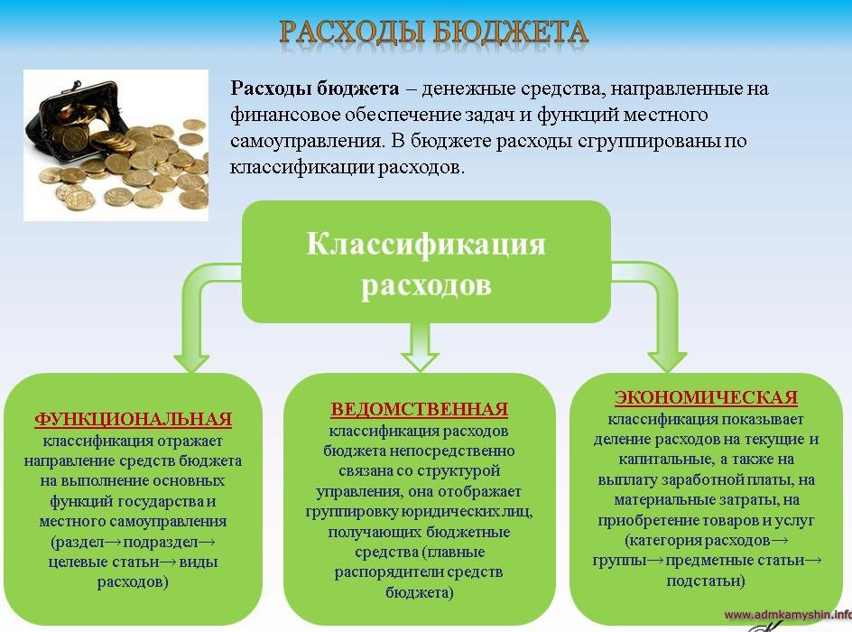

Расходы по основным функциям муниципального образования.
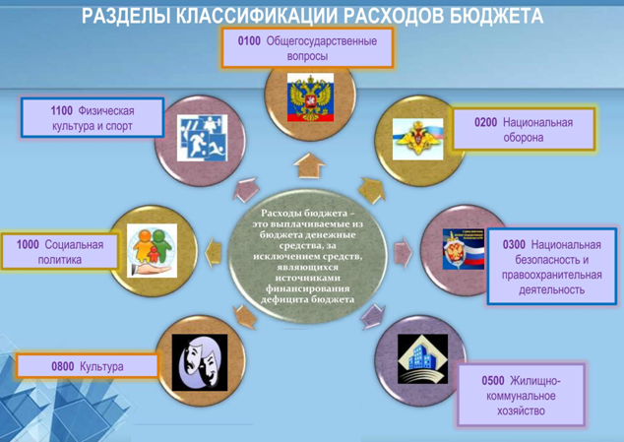

Структура расходов бюджета Канаевского муниципального образования по разделам в 2022-2026 годах.
%
Раздел | Наименование | Отчет  2022 год | Оценка 2023 год | План
 |  |  |  | 2024 г | 2025г | 2026г
1 | Всего | 100 | 100 | 100 | 100 | 100
01 | Общегосударственные вопросы | 32,4 | 8,2 | 25,4 | 56,0 | 53,0
02 | Национальная оборона | 1,6 | 0,3 | 2,1 | 5,2 | 5,7
04 | Национальная экономика | 59,3 | 16,8 | 67,1 | 26,4 | 29,0
05 | Жилищно-коммунальное хозяйство | 3,1 | 74,3 | 3,4 | 7,9 | 8,0
08 | Культура, кинематография | 1,1 |  | 0,1 | 0,2 | 0,1
10 | Социальная политика | 2,5 | 0,4 | 1,9 | 4,3 | 4,2

%
Расходы бюджета Канаевского муниципального образования по основным разделам на душу населения
руб.
Раздел | Показатель | Отчет  2022 год | Оценка 2023 год | План
 |  |  |  | 2024 г | 2025 г | 2026 г
01 | Содержание работников органов местного самоуправления | 1705,66 | 2175,22 | 1363,07 | 1315,20 | 1263,71
05 | Жилищно-коммунальное хозяйство | 155,62 | 19691,39 | 187,20 | 186,64 | 188,25
08 | Культура, кинематография | 5,5 | 7,24 | 4,02 | 4,02 | 4,02
10 | Социальная политика |  | 97,18 | 101,04 | 101,04 | 101,04
 | Итого расходы местного бюджета | 5251,44 | 26508,28 | 5375,06 | 2351,48 | 2383,26

руб.

Расходы бюджета Канаевского муниципального образования запланированы на 2024 год в сумме 6681,2 тыс. рублей, на 2025 год в сумме 2922,9 тыс. рублей, на 2026 год сумме 2962,4 тыс. руб. Общий объем и структура расходов представлена в следующей форме:
тыс.руб.
Расходы |  | Отчет  2022 год | Оценка 2023 год | План
 |  |  |  | 2024г | 2025 г | 2026 г
Общегосударственные  вопросы |  | 2167,9 | 2703,8 | 1694,3 | 1634,8 | 1570,8
Национальная оборона |  | 105,4 | 115,2 | 138,8 | 153,4 | 167,5
Национальная экономика |  | 3959,7 | 5524,6 | 4484,8 | 772,1 | 859,5
Жилищно-коммунальное хозяйство |  | 197,8 | 24476,4 | 232,7 | 232,0 | 234,0
Образование |  | 2,5
Культура, кинематография |  | 69,0 | 9,0 | 5,0 | 5,0 | 5,0
Социальная политика |  | 172,3 | 120,8 | 125,6 | 125,6 | 125,6
ИТОГО расходов: |  | 6674,6 | 32949,8 | 6681,2 | 2922,9 | 2962,4

Бюджетные ассигнования бюджета Канаевского муниципального
образования по муниципальным программам
тыс. руб.
Наименование | План
 | 2024 год | 2025 год | 2026 год
Муниципальная программа «Развитие Канаевского муниципального образования Ивантеевского муниципального района Саратовской области" | 4722,5 | 1009,1 | 1098,5
Подпрограмма «Развитие автомобильных дорог общего пользования местного значения в границах населенных пунктов Канаевского муниципального образования» | 4484,8 | 772,1 | 859,5
Подпрограмма ""Повышение качества водоснабжения и водоотведения" | 50,0 | 20,0 | 20,0
Подпрограмма «Благоустройство» | 182,7 | 212,0 | 214,0
Подпрограмма "Обеспечение культурного досуга жителей муниципального образования» | 5,0 | 5,0 | 5,0

Планируемый объем муниципального долга

Вид долгового обязательства | На 01.01.2025г. |  | На 01.01.2026г. |  | На 01.01.2027г.
 | Сумма, тыс. рублей | Удельный вес, в% | Сумма, тыс. рублей | Удельный вес, в% | Сумма, тыс. рублей | Удельный вес, в%
Бюджетные кредиты из районного бюджета | - | - | - | - | - | -
Кредиты от кредитных организаций | - | - | - | - | - | -
Всего: | - | - | - | - | - | -

Муниципальный долг в Канаевском муниципальном образовании по состоянию на 01.01.2024г. – отсутствует.

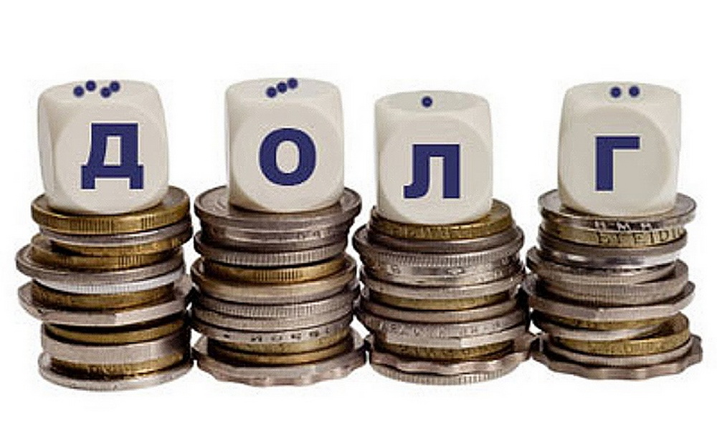

Контактная информация:
Адрес: 413320, Саратовская область, Ивантеевский район с. Канаевка.
График работы с 8-00 до 16-12, перерыв с 12-00 до 13-00.
Телефоны (8 84579 5-36-21)
Тел.5-36-21
Глава Канаевского муниципального образования Егармина Н.В.
Электронная почта: sovetadm@inbox.ru

